**Семашко Симон Бенедыктов (Simaszko Simon)**

3 сентября 1805 г – крещение (НИАБ 937-4-32, лист 12, №31/1805-р).

**НИАБ 937-4-32:** Лист 12. **Метрическая запись №31/1805-р.**

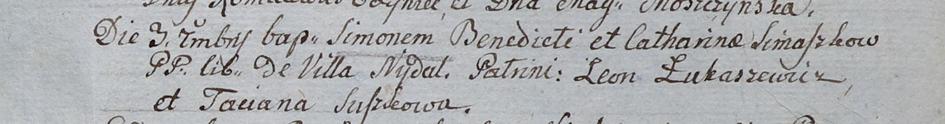

Дедиловичский костел Наисвятейшего Сердца Иисуса. 3 сентября 1805 года. Метрическая запись о крещении.

Simaszko Simon – сын вольных людей с деревни Недаль.

Simaszko Benedict – отец.

Simaszkowa Catharina – мать.

Łukaszewicz Leon – крестный отец.

Suszkowa Taciana – крестная мать.

Linhart Hiacinthus – ксёндз.